Картотека игр по формированию пространственных представлений у детей среднего дошкольного возраста с игрой «Шнур малыш»

ДОРОГА ДЛЯ ГЕО
Форма работы: индивидуальная/групповая
Образовательные области согласно ФГОС ДО: познавательное развитие, социально-коммуникативное развитие, речевое развитие.
Задачи игры: развивать внимание, мышление, память; воображение, познакомить с игрой «Шнур Малыш» В.В. Воскобовича, развивать мелкую моторику, закреплять пространственные отношения, развивать умение ориентироваться в пространстве, упражнять в счете до 5, закреплять умение соотносить количество предметов с цифрой.
Материалы и оборудование: «Фиолетовый лес», «Шнур Малыш», набор «Разноцветные гномы», пространственные карточки «Льва-Павлина», набор «Цирфрята-зверята» от 1 до 5, персонажи: «Малыш Гео», «Гусеница Фифа».

Ход игры:
Малыш Гео отправился в путешествие по «Фиолетовому лесу». Вышел Гео смотрит, а дороги нет.
Педагог предлагает помочь Гео и сделать ему дорогу.
- В этом нам поможет новая игра «Шнур Малыш».
Педагог знакомит детей с новой игрой «Шнур Малыш» и обращает внимание на то, что у «Шнура Малыша» есть дырочки, сверху, снизу и посередине.
Задание педагога:
- показать дырочки сверху у «Шнура Малыша» и посчитать сколько их;
- показать дырочки посередине у «Шнура Малыша» и посчитать сколько их;
- показать дырочки снизу у «Шнура Малыша» и посчитать сколько их.

Рис. 1. «Шнур Малыш».
- Что еще мы можем сказать про «Шнур Малыш»? Можем мы определить, где у него дырочки слева, а где справа?
Задание педагога:
- определить, где лево у «Шнура Малыша» (с той стороны, где расположен Лев);
- определить, где право у «Шнура Малыша» (с той стороны, где расположен Павлин);
- посчитать дырочки слева и показать слева вверху, слева внизу, слева посредине;
- посчитать дырочки справа и показать справа вверху, справа внизу, справа посредине;

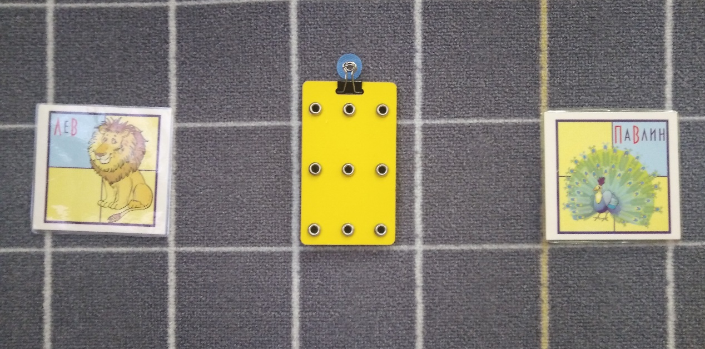
Рис. 2. «Шнур Малыш» и пространственные карточки «Лев», «Павлин».

Педагог обращает внимание что есть еще дырочки посередине.
Задание педагога:
- показать дырочку посередине вверху, внизу;
- показать дырочку в центре.

То, что у «Шнура Малыша» есть дырочки слева, справа и посередине, мы разобрались. Однако дорогу для Гео так и не сделали. Смотрите это гусеница Фифа. Может она нам поможет? смотрите, что она нам принесла.
Педагог показывает детям зеленый шнурок и предлагает его рассмотреть.
Задание педагога:
- найти узелок у шнурка с одной стороны и острый конец (иголочку) с другой стороны;
- взять шнурок за иголочку двумя пальцами, чтобы узелок был снизу.

- Смотрите какие дорожки гусеница Фифа умеет делать.
Педагог показывает дорожки Фифы и предлагает детям сделать такие же для Малыша Гео.
Задание педагога:
- взять шнурок за иголочку и вынырнуть из левой нижней дырочки, занырнуть в правую нижнюю дырочку – получилась дорожка;
- взять шнурок за иголочку и вынырнуть из левой средней дырочки, занырнуть в правую среднюю дырочку – получилась дорожка;
- взять шнурок за иголочку и вынырнуть из левой верхней дырочки, занырнуть в правую верхнюю дырочку – получилась дорожка;
- посчитать сколько дорожек сделала гусеница Фифа и поставить соответствующую цифру.

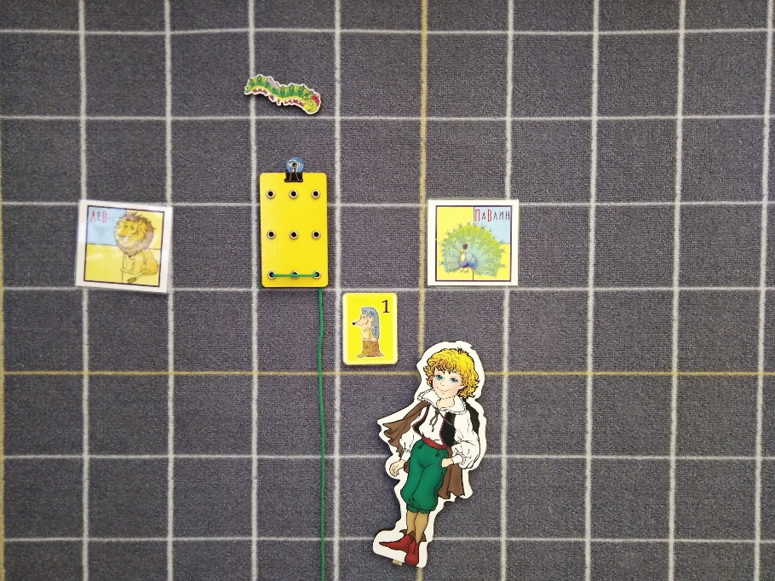

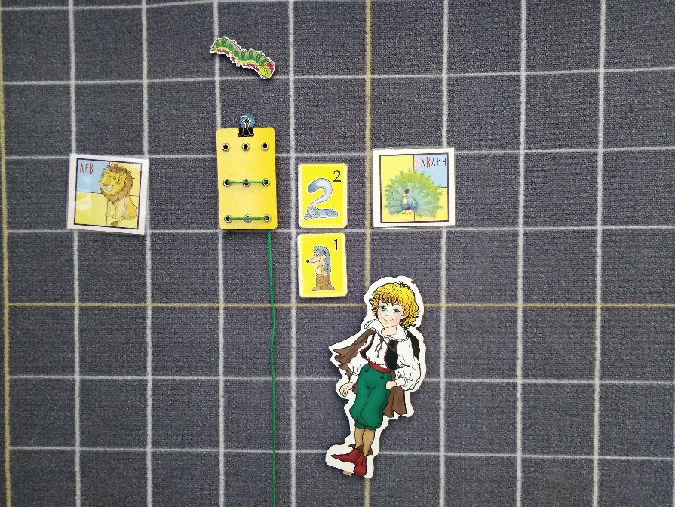

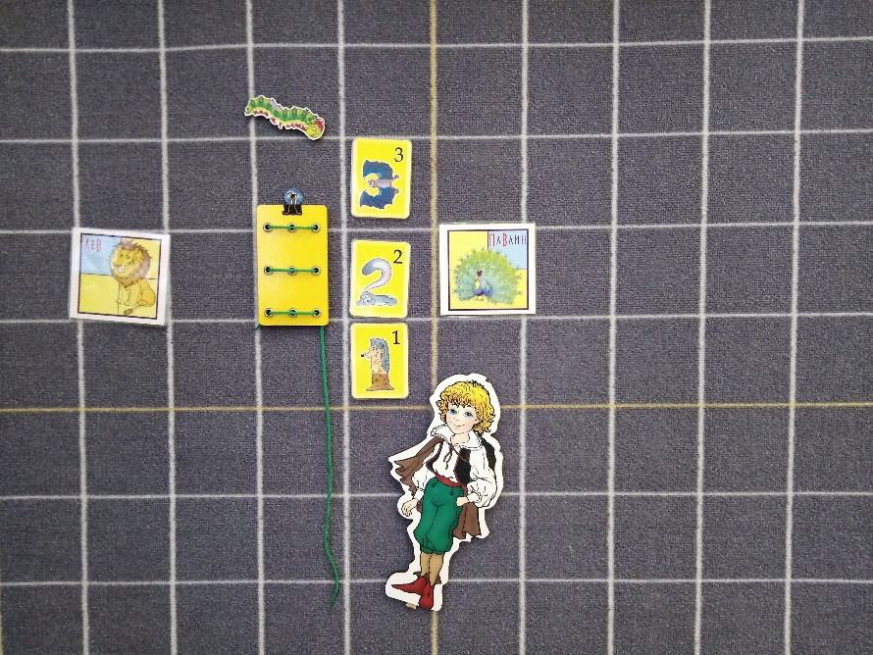
Рис. 3. Дорожки Гусеницы Фифы.

- Ребята гусеница помогла сделать нам дорожки, но они короткие для Гео. Смотрите, кто пришел на помощь. Это наши Радужные гномы. Они принесли вот такие вот шнуры.
Педагог показывает красный и синий шнуры.
- Как вы думаете эти шнуры принесли все Гномы?
Задание педагога:
- назвать какие Гномы принесли шнуры (красный принес Кохле, а синий – Селе);
- посчитать сколько Гномов принесло шнуры и поставить соответствующую цифру;
- посчитать сколько Гномов осталось и поставить соответствующую цифру;
- сравнить какой шнур короче, какой длиннее (красный короче синего).

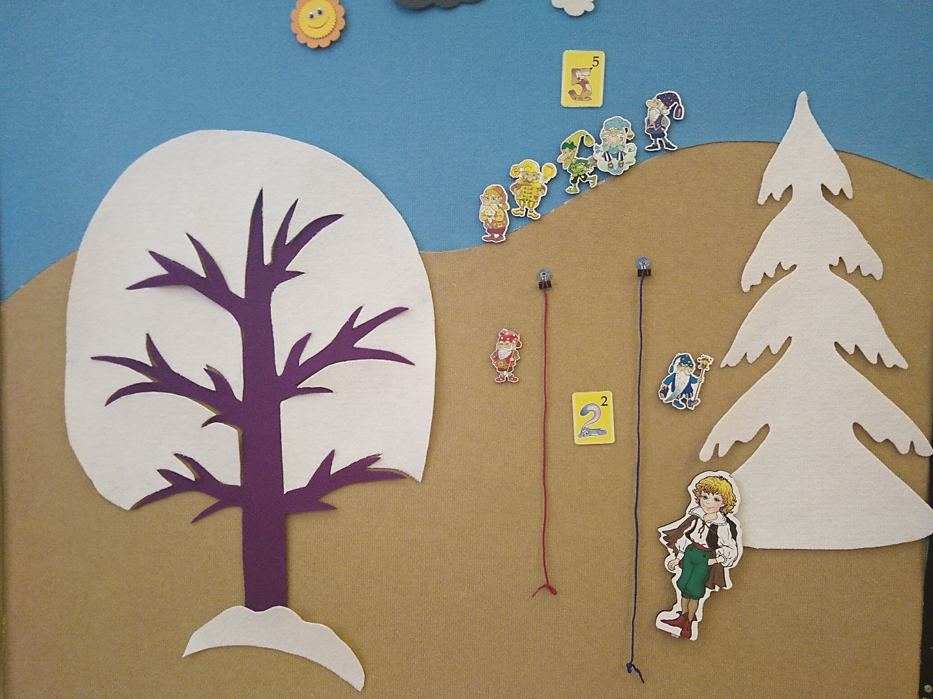
Рис. 4. Радужные Гномы и их шнуры.

Педагог предлагает сделать дорогу для Гео с помощью этих шнуров.
Задание педагога:
- взять красный шнурок за иголочку и вынырнуть из левой нижней дырочки, занырнуть в левую верхнюю дырочку – получилась дорожка;
- взять синий шнурок за иголочку и вынырнуть из правой нижней дырочки, занырнуть в правую верхнюю дырочку – получилась дорожка;

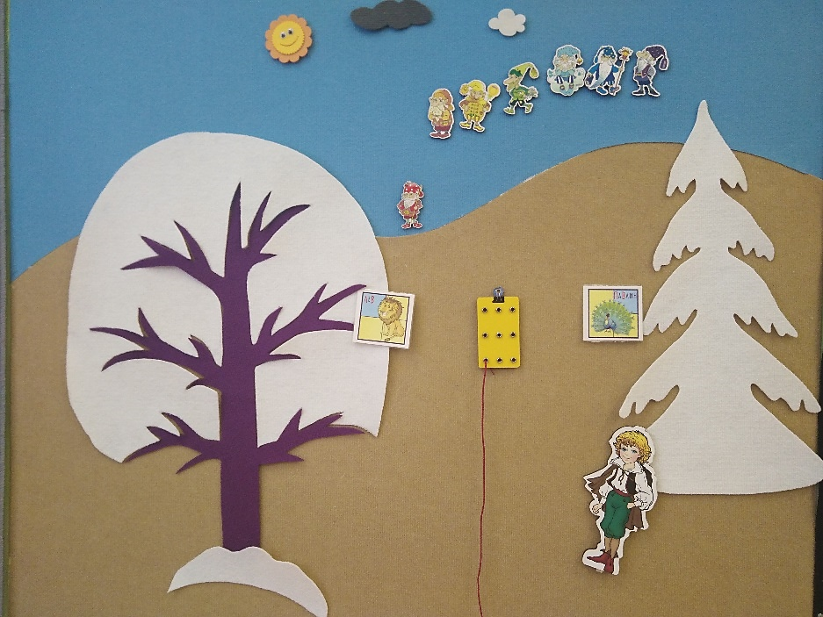

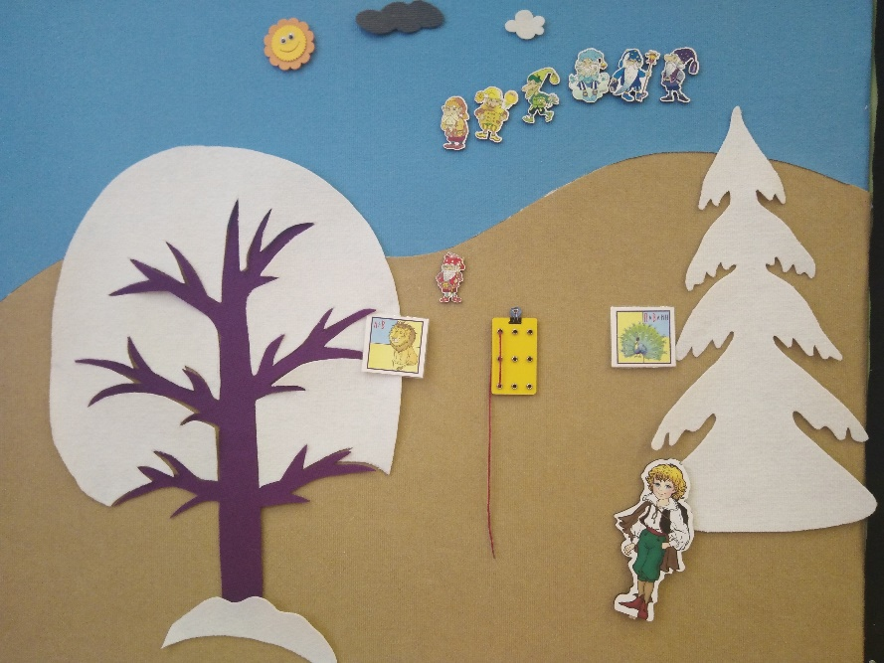

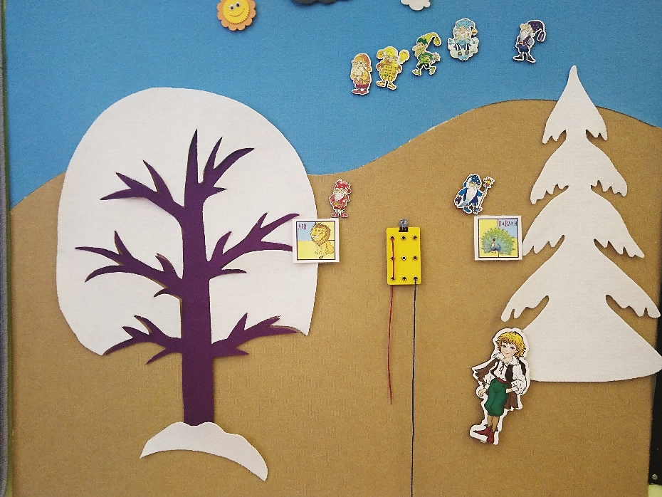

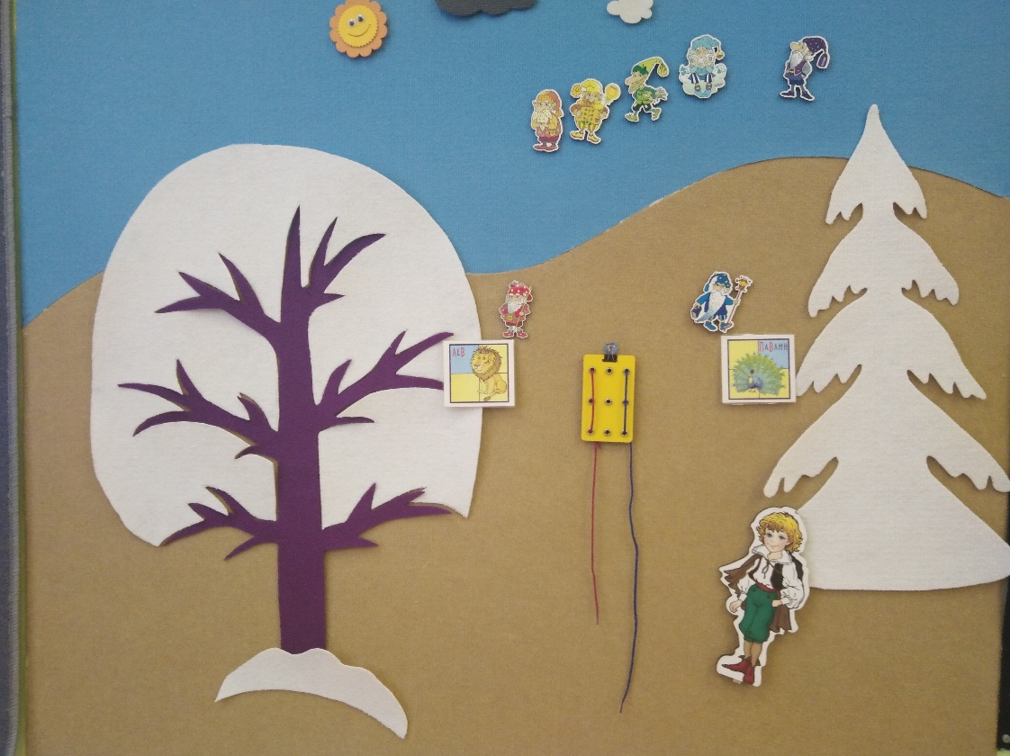
Рис. 5. Дорога для Гео.

- Вот такие дорожки мы сделали для Гео. Давайте их соединим в одну длинную дорогу для Малыша Гео, чтобы он мог погулять по «Фиолетовому лесу».

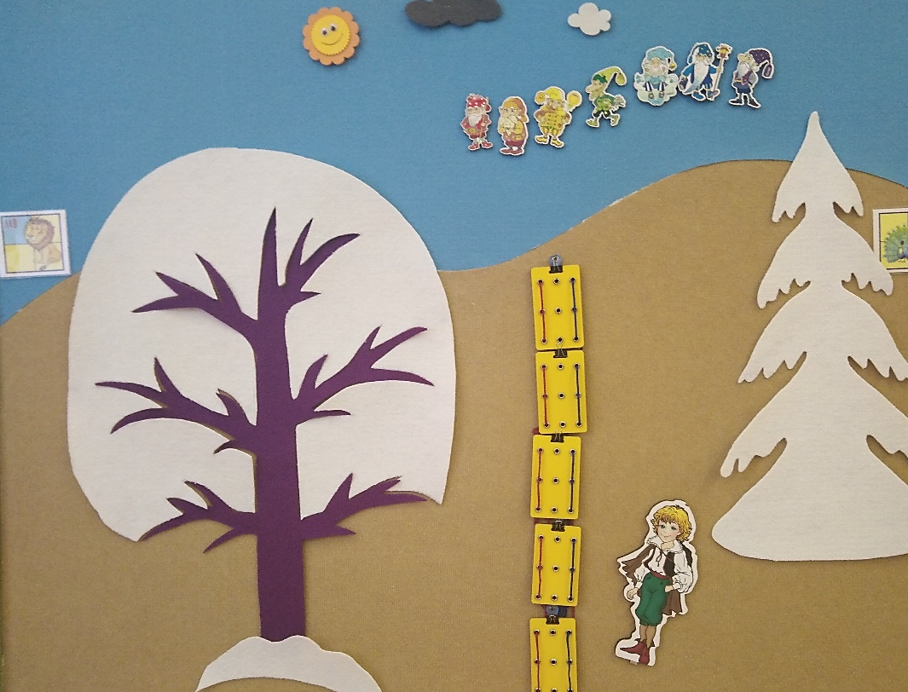
Рис. 6. Дорога для Гео.

